**PHẦN 1: QUẢN LÝ PHẠM VI**

**Nội dung**

1. **Báo cáo phạm vi**

|  |
| --- |
| **Báo cáo phạm vi** |
| **Tên dự án:** Xây dựng Website bán linh kiện máy tính. **Ngày:** 04/10/2019 **Người viết:** Huỳnh Phúc Lâm Trường Anh – Nguyễn Văn Hiếu – Trần Minh Trí – Trần Trọng Tiến |
| **Lý giải về dự án** Xây dựng website để cung cấp các loại linh kiện máy tính nhằm tối ưu hóa thời gian tìm kiếm và đặt hàng. |
| **Các tính chất và yêu cầu của sản phẩm**  **Các kết quả liên quan đến dự án:**   1. Yêu cầu về phía người dùng  * Giao diện đẹp, đơn giản, dễ sử dụng, thích hợp với mọi đối tượng khách hàng. * Thông tin về linh kiện được cập nhật mới thường xuyên và nhanh chóng. * Tìm kiếm linh kiện theo tên và chức năng dễ dàng, nhanh chóng.  1. Yêu cầu về phía khách hàng  * Dễ dàng trong việc quản lý linh kiện máy tính, các thông tin linh kiện đăng lên. * Hệ thống chạy ổn định, dễ bảo trì. * Thích hợp các loại trình duyệt hiện nay. * Hệ thống được bảo mật cao.  1. Yêu cầu về chức năng  * Dễ dàng tùy chỉnh, thay đổi các module. * Có tính hiệu quả cao.   **Các sản phẩm chuyển giao**  1. Website bán linh kiện máy tính với đầy đủ chức năng yêu cầu.  2. Hệ thống cơ sở dữ liệu của dự án do người dùng cung cấp.  3. Mã nguồn chương trình.  4. Tài liệu hướng dẫn quản lý/sử dụng website. |
| **Các yêu cầu đánh giá về sự thành công của dự án**   * Hoàn thành đúng thời gian đã đặt ra. * Rút ngắn được thời gian và chi phí cho dự án. * Thực hiện được đầy đủ các chức năng mà khách hàng yêu cầu. |

1. **Một số module chính**
   * + 1. *Module sản phẩm*

Giúp bạn cập nhật, thêm, xóa hoặc chỉnh sửa sản phẩm linh kiện máy tính. Hiển thị các sản phẩm khuyến mãi.

* + - 1. *Module người dùng*Quản lí thông tin cá nhân của khách hàng (tên, tuổi, địa chỉ, số điện thoại) khi khách hàng đăng nhập để dễ dàng trong việc thanh toán và giao nhận. Nếu khách hàng chưa có tài khoản thì có thể đăng ký. Ghi điểm khách hàng.
      2. *Module đặt mua hàng*

Đánh dấu các sản phẩm được khách hàng chọn, khách hàng có thể chỉnh sửa số lượng và xem số tiền cần thanh toán cho hóa đơn đó.

1. *Module phản hồi*

Khách hàng sử dụng sản phẩm sẽ gửi những phản hồi, đóng góp ý kiến đến website.

1. *Module đăng ký tài khoản người dùng*

Đăng ký thành viên của website để dễ dàng trong việc mua linh kiện máy tính.

1. *Module tìm kiếm*

Tìm kiếm linh kiện máy tính có trên website.

1. *Module sự kiện & khuyến mãi*

Hỗ trợ người dùng thiết lập các chính sách giá, chính sách chiếc khấu, khuyễn mãi theo nhu cầu kinh doanh.

1. **Cấu trúc phân chia công việc theo WBS**
2. Hệ thống website bán linh kiện máy tính.

1.0 Phân tích yêu cầu.

1.1 Thu thập yêu cầu.

1.2 Đặt tả yêu cầu.

1.3 Xác định phạm vi.

2.0 Phân tích hệ thống

2.1 Xác định yêu cầu hệ thống.

2.2 Mô hình hóa các yêu cầu hệ thống.

3.0 Thiết kế hệ thống

3.1 Thiết kế kiến trúc.

3.2 Thiết kế giao diện.

3.3 Thiết kế cơ sở dữ liệu.

4.0 Cài đặt hệ thống.

4.1 Xây dựng cơ sở dữ liệu.

4.2 Xây dựng giao diện chính.

4.3 Module QL người dùng.

4.4 Module QL sản phẩm.

4.5 Module phản hồi.

4.6 Module đăng ký tài khoản người dùng.

4.7 Module tìm kiếm.

4.8 Module đặt mua hàng.

4.9 Module Sự kiện.   
 5.0 Kiểm thử - báo cáo

5.1 Kiểm thử chức năng.

5.2 Báo cáo.

5.3 Thống kê.

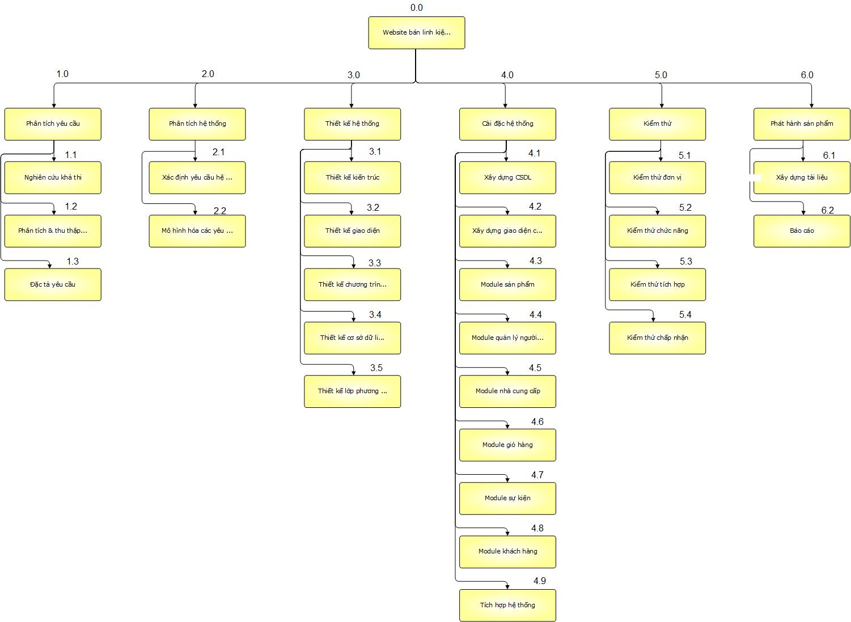

# *Sơ đồ:* WBS quản lý website Website bán linh kiện máy tính.